

Gan ei fod yn gyflogwr cyfle cyfartal, mae Grŵp Colegau NPTC yn annog ceisiadau o bob rhan o’r gymuned am swydd:

Rheolwr Cynorthwyol: Rheolwr Cynorthwyol Anghenion Dysgu Ychwanegol (Cyfnod mamolaeth)

Cydlynu'r swyddogaeth Cymorth Anghenion Dysgu Ychwanegol ar draws y coleg trwy reoli'r Tîm Cynorthwywyr Sgiliau Astudio yn effeithlon ac yn effeithiol a chysylltu â rhanddeiliaid allanol a mewnol sy'n llywio'r gwaith o nodi anghenion cymorth unigol. Dirprwyo ar ran y Pennaeth Cymorth i Fyfyrwyr a'r Pennaeth Cynorthwyol Myfyrwyr yn ôl yr angen.

Cyflog: Graddfa SO2, Pwyntiau 35 – 40, £35,320 - £39,962 y flwyddyn.

Oriau Gwaith: 37 awr yr wythnos (gan gynnwys gyda'r hwyr ac yn gynnar yn y bore ac ar benwythnosau yn achlysurol).

Contract: Amser llawn, cyfnod penodol tan 1 Mehefin 2024.

Lleoliad: Grŵp Colegau NPTC (rôl traws-golegol yw hon y gellir ei lleoli ar unrhyw un o’n safleoedd).

Cymwysterau: Dylai'r ymgeisydd delfrydol feddu ar gymhwyster lefel 6 mewn disgyblaeth berthnasol, cymhwyster mewn Rheoli a phrofiad o reoli. Dylech hefyd feddu ar gymhwyster lefel 2 mewn Mathemateg a Saesneg (TGAU neu gymhwyster cyfatebol). Rhaid i ymgeiswyr hefyd feddu ar brofiad perthnasol o LLDD/SPLDD/systemau Cymorth Dysgu.

Dyddiad Cau: 12 canol dydd, Dydd Mawrth 28 Mawrth 2023.

Am ragor o fanylion neu i ymgeisio ar-lein, ewch i www.nptcgroup.ac.uk.
Fel arall, e-bostiwch hr@nptcgroup.ac.uk gan ddyfynnu'r cyfeirnod: 280323/AM/SS/ALN/AH.

Bydd angen i'r ymgeisydd llwyddiannus gael
Gwiriad Datgelu Manwl boddhaol.

Cysylltir ag ymgeiswyr sydd ar y rhestr fer yn unig.
Rydym yn croesawu ceisiadau yn Gymraeg ac ni fydd cais a gyflwynir yn Gymraeg yn cael ei drin yn llai ffafriol na chais a gyflwynir yn Saesneg.
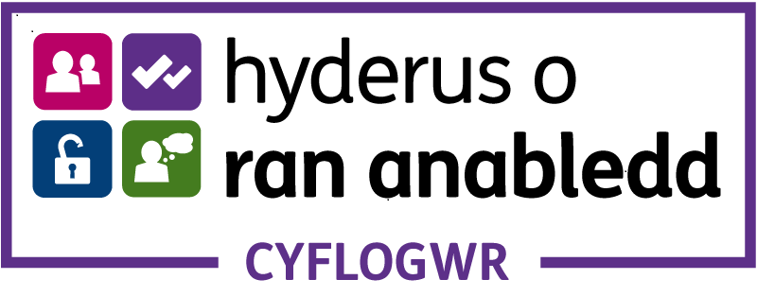

Dim asiantaethau os gwelwch yn dda

